**Lampiran 1**

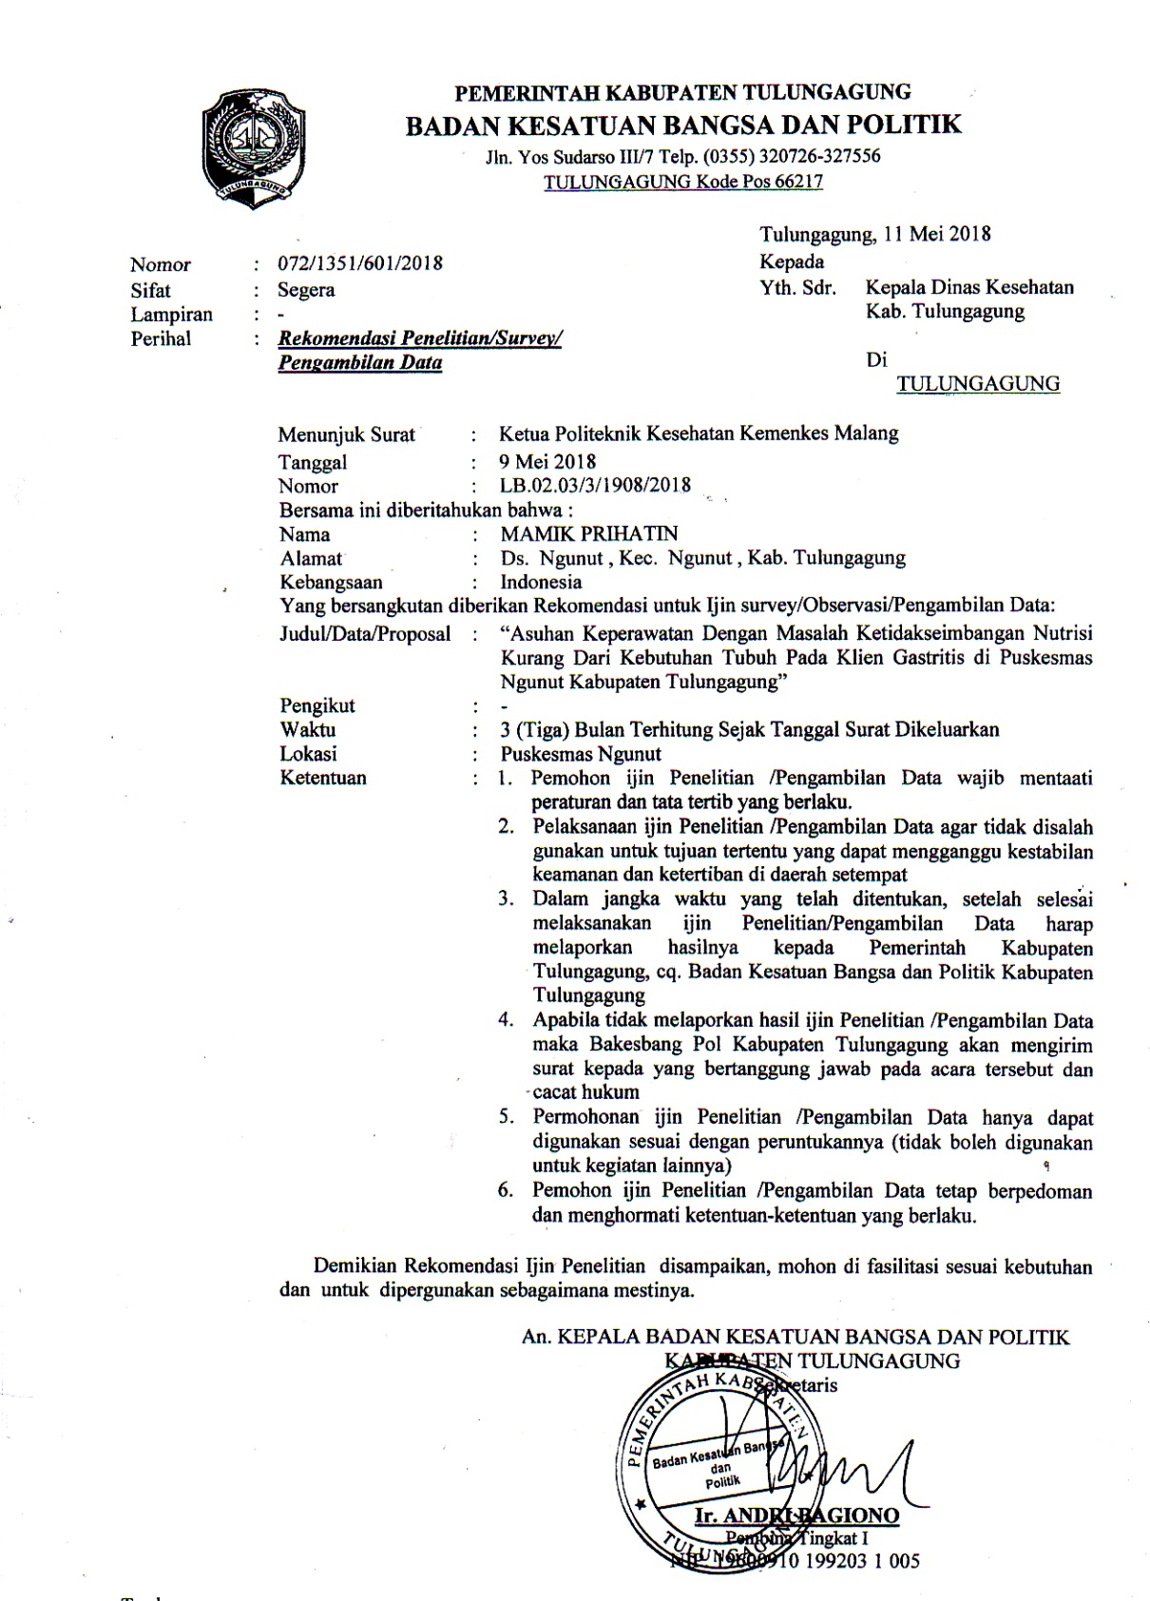

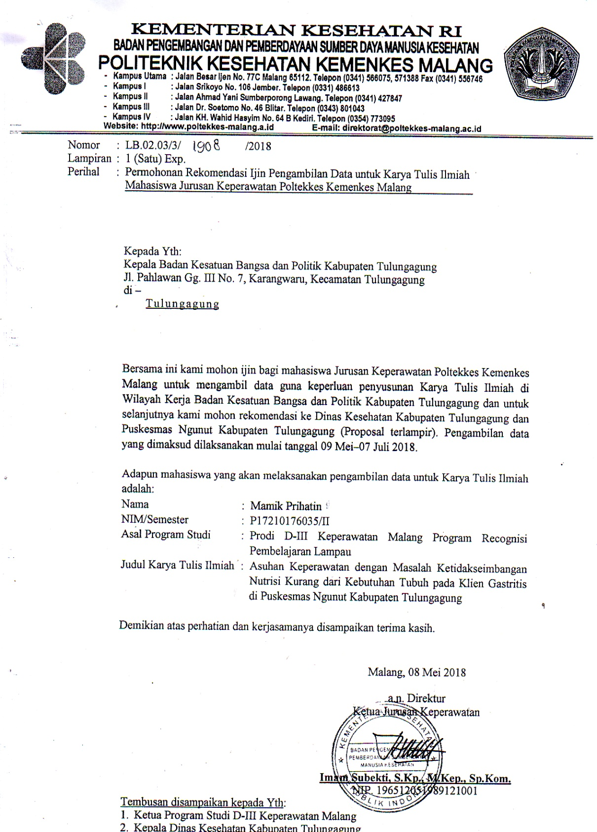

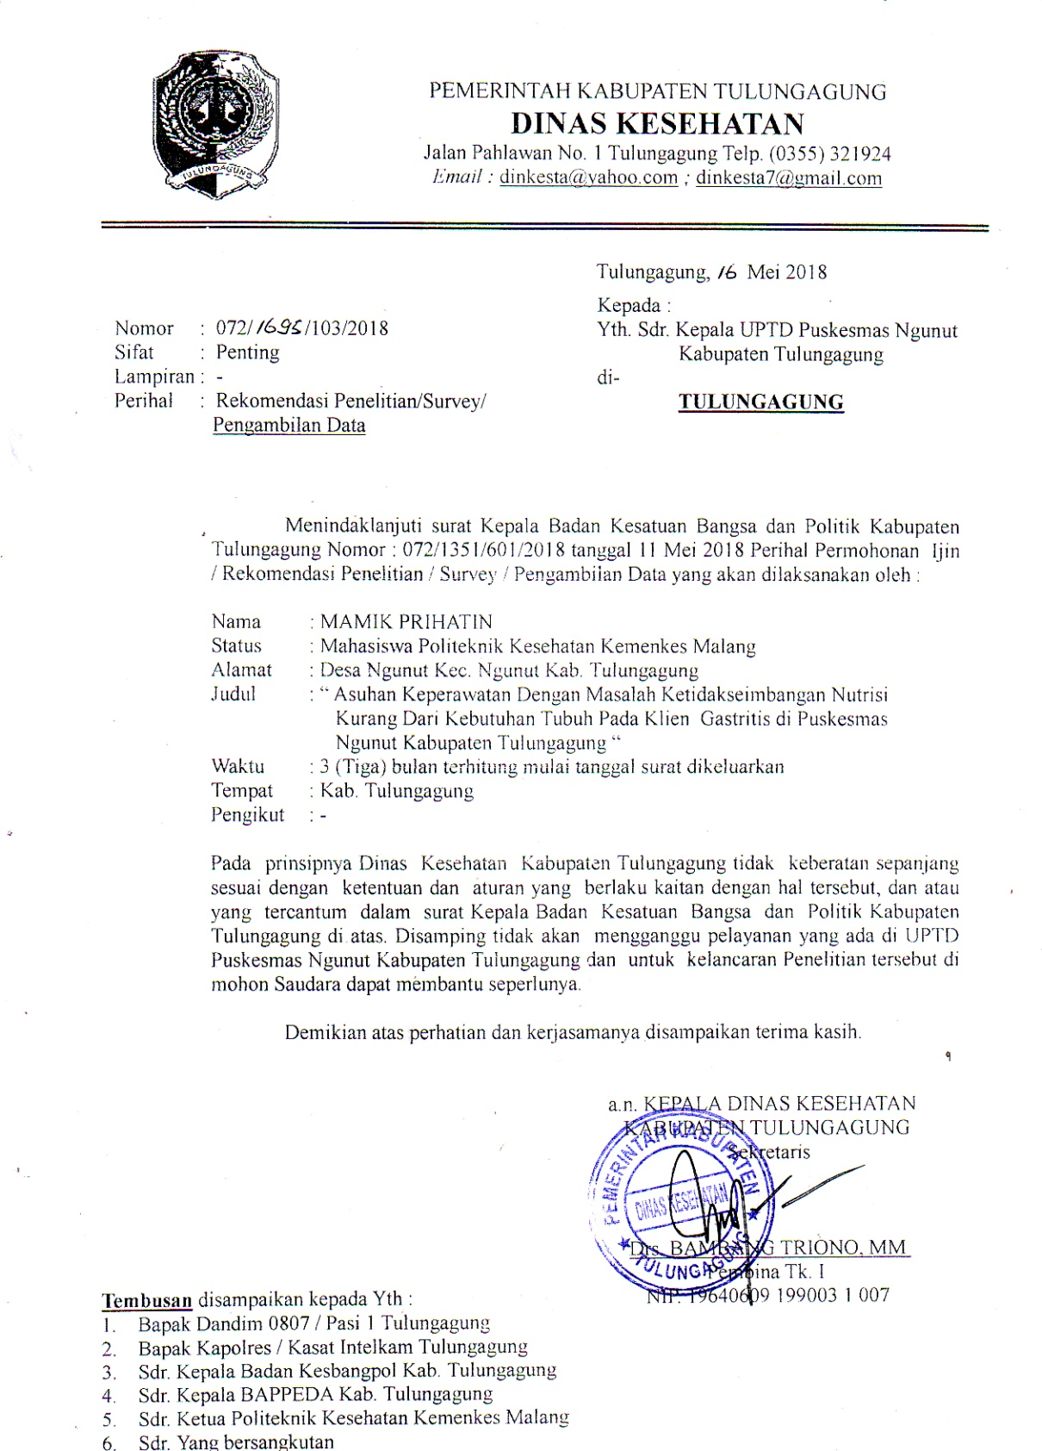

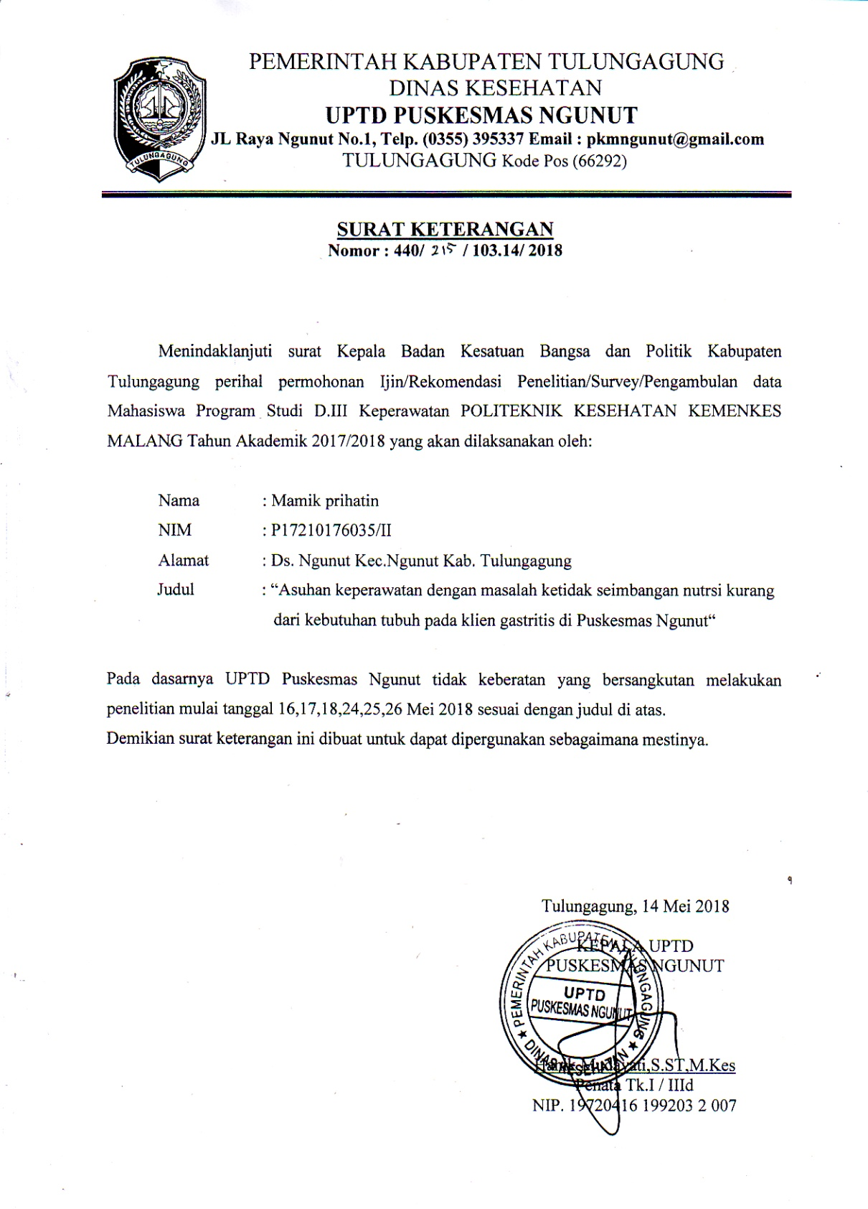

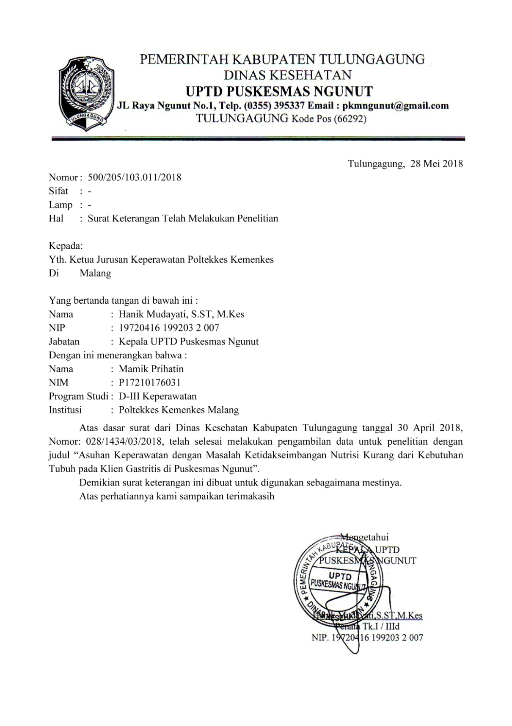

**Lampiran 2**

**PERMOHONAN IJIN PENELITIAN**

**(*INFORMED CONSENT*)**

Yang bertanda tangan di bawah ini

Nama :

Umur :

Pekerjaan :

Alamat :

Setelah mendapatkan penjelasan dari peneliti tentang keuntungan dan kerugian tentang penelitian yang berjudul **“ASUHAN KEPERAWATAN PADA KLIEN GASTRITIS DENGAN MASALAH PERUBAHAN KETIDAKSEIMBANGAN NUTRISI KURANG DARI KEBUTUHAN TUBUH DI PUSKESMAS NGUNUT KABUPATEN TULUNGAGUNG”**,maka saya bersedia /tidak turut terlibat sebagai responden penelitian dengan catatan apabila sewaktu saya dirugikan dalam bentuk apapun, maka saya berhak membatalkan persetujuan ini dan saya percaya apa yang saya informasikan ini dijamin kerahasiaannya.

|  |  |
| --- | --- |
| Peneliti  **MAMIK PRIHATIN**  NIM. P17210176035 | Malang,  Responden  ______________________ |

**Lampiran 3**

**PEDOMAN WAWANCARA**

**ASUHAN KEPERAWATAN PADA KLIEN GASTRITIS DENGAN MASALAH PERUBAHAN KETIDAKSEIMBANGAN NUTRISI KURANG DARI KEBUTUHAN TUBUH DI PUSKESMAS NGUNUT KABUPATEN TULUNGAGUNG**

Tanggal Wawancara :

Pewawancara :

1. **Identitas Responden**

Nama :

Umur :

Jenis Kelamin :

Pendidikan :

Status Perkawinan :

Agama :

Suku/Bangsa :

Alamat :

Tanggal MRS :

Tanggal Pengkajian :

1. **Data Subyektif**

Keluhan Utama

Riwayat penyakit

Riwayat Keluarga

Kebiasaan

1. **Data Obyektif**

Keadaan Umum

Pemeriksaan Fisik

1. **Data Pendukung**

Pemeriksaan lab: